Rinkmaster: Fogli dello score per i campionati Open-Air ( senza LSD)
Nei campionati Open-Air, dove vengono registrati solo i risultati finali (non end per end, e senza LSD), i fogli dello score (scorecards) possono essere stampati come nei tornei sportivi popolari.
Selezionare la voce di menu «Accoppiamenti», il turno e il gruppo
Stampare fogli dello score (non entrare un gruppo dalle semifinali):
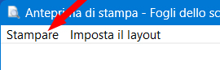
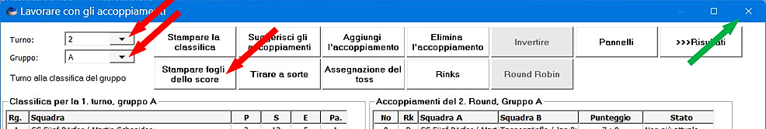
Uscire dal campo cliccando sull'icona ⬈ x
in altro a destra.
Fai firmare i fogli dello score dopo le partite.

